Документ предоставлен КонсультантПлюс

КОМИТЕТ ГОСУДАРСТВЕННОЙ ОХРАНЫ ОБЪЕКТОВ
КУЛЬТУРНОГО НАСЛЕДИЯ ВОЛГОГРАДСКОЙ ОБЛАСТИ

ПРИКАЗ
от 16 августа 2021 г. N 495

ОБ УСТАНОВЛЕНИИ ЗОН ОХРАНЫ РЯДА ОБЪЕКТОВ КУЛЬТУРНОГО
НАСЛЕДИЯ РЕГИОНАЛЬНОГО ЗНАЧЕНИЯ, РАСПОЛОЖЕННЫХ НА ТЕРРИТОРИИ
КИКВИДЗЕНСКОГО, СРЕДНЕАХТУБИНСКОГО И СВЕТЛОЯРСКОГО РАЙОНОВ
ВОЛГОГРАДСКОЙ ОБЛАСТИ, УТВЕРЖДЕНИИ ТРЕБОВАНИЙ
К ГРАДОСТРОИТЕЛЬНЫМ РЕГЛАМЕНТАМ В ГРАНИЦАХ ТЕРРИТОРИЙ
ДАННЫХ ЗОН

В соответствии со статьей 34, пунктом 6 статьи 34.1 Федерального закона от 25 июня 2002 г. N 73-ФЗ "Об объектах культурного наследия (памятниках истории и культуры) народов Российской Федерации", статьями 57.1, 106 Земельного кодекса Российской Федерации, пунктом 15 Положения о зонах охраны объектов культурного наследия (памятников истории и культуры) народов Российской Федерации, утвержденного постановлением Правительства Российской Федерации от 12 сентября 2015 г. N 972 "Об утверждении Положения о зонах охраны объектов культурного наследия (памятников истории и культуры) народов Российской Федерации и о признании утратившими силу отдельных положений нормативных правовых актов Правительства Российской Федерации", статьей 10 Закона Волгоградской области от 01 июля 2009 г. N 1908-ОД "Об объектах культурного наследия (памятниках истории и культуры) народов Российской Федерации на территории Волгоградской области", Порядком принятия решения об установлении, изменении зон охраны объектов культурного наследия регионального значения, зон охраны объектов культурного наследия местного (муниципального) значения, утверждения требований к градостроительным регламентам в границах территорий данных зон, утвержденным приказом комитета государственной охраны объектов культурного наследия Волгоградской области от 14 марта 2019 г. N 43, Положением о комитете государственной охраны объектов культурного наследия Волгоградской области, утвержденным постановлением Администрации Волгоградской области от 19 декабря 2016 г. N 697-п, приказываю:
1. Установить зоны охраны и утвердить требования к градостроительным регламентам в границах территории зон охраны объектов культурного наследия регионального значения:
1.1. "Братская могила участников гражданской войны, погибших за власть Советов, и советских работников", расположенного по адресу: Волгоградская область, Киквидзенский район, р.п. Киквидзе, парк, согласно приложению 1;
1.2. "Дом, в котором находился штаб 16 дивизии под командованием Киквидзе Василия Исидоровича", расположенного по адресу: Волгоградская область, Киквидзенский район, р.п. Киквидзе, ул. Киквидзе, 50, согласно приложению 2;
1.3. "Братская могила советских воинов, погибших в период Сталинградской битвы", расположенного по адресу: Волгоградская область, Среднеахтубинский район, х. Бурковский, согласно приложению 3;
1.4. "Братская могила советских воинов, погибших в период Сталинградской битвы", расположенного по адресу: Волгоградская область, Светлоярский район, с. Большие Чапурники, согласно приложению 4.
2. Признать утратившими силу:
приложение 1 к приказу комитета государственной охраны объектов культурного наследия Волгоградской области от 26 ноября 2020 г. N 423 "Об утверждении описания местоположения границ защитных зон объектов культурного наследия, расположенных на территории Киквидзенского и Нехаевского районов Волгоградской области, режима использования земель в границах данных защитных зон";
приложение 2 к приказу комитета государственной охраны объектов культурного наследия Волгоградской области от 26 ноября 2020 г. N 423 "Об утверждении описания местоположения границ защитных зон объектов культурного наследия, расположенных на территории Киквидзенского и Нехаевского районов Волгоградской области, режима использования земель в границах данных защитных зон";
приложение 3 к приказу комитета государственной охраны объектов культурного наследия Волгоградской области от 24 декабря 2020 г. N 468 "Об утверждении описания местоположения границ защитных зон объектов культурного наследия, расположенных на территории Среднеахтубинского района Волгоградской области, режима использования земель в границах защитных зон";
приложение 7 к приказу комитета государственной охраны объектов культурного наследия Волгоградской области от 27 января 2021 г. N 24 "Об утверждении описания местоположения границ защитных зон объектов культурного наследия, расположенных на территории Светлоярского района Волгоградской области, режима использования земель в границах защитных зон".
3. Настоящий приказ вступает в силу со дня его подписания и подлежит официальному опубликованию.

Председатель комитета
А.Ю.БАЖЕНОВ

Приложение 1
к приказу
комитета государственной
охраны объектов
культурного наследия
Волгоградской области
от 16.08.2021 N 495

Описание границ зоны охраны объекта культурного наследия
регионального значения "Братская могила участников
гражданской войны, погибших за власть Советов, и советских
работников", расположенного по адресу: Волгоградская
область, Киквидзенский район, р.п. Киквидзе, парк

Границы охранной зоны объекта культурного наследия устанавливаются согласно схеме зоны охраны объекта культурного наследия регионального значения "Братская могила участников гражданской войны, погибших за власть Советов, и советских работников", расположенного по адресу: Волгоградская область, Киквидзенский район, р.п. Киквидзе, парк, по линиям, обозначенным цифрами:
от точки н5 до точки н6 в направлении на юго-восток - 47,52 м;
от точки н6 до точки н7 в направлении на северо-восток - 19,38 м;
от точки н7 до точки н8 в направлении на юго-восток - 35,07 м;
от точки н8 до точки н9 в направлении на юго-запад - 16,85 м;
от точки н9 до точки н10 в направлении на юго-восток - 38,73 м;
от точки н10 до точки н11 в направлении на юго-запад - 20,26 м;
от точки н11 до точки н12 в направлении на северо-запад - 39,44 м;
от точки н12 до точки н13 в направлении на юго-запад - 33,82 м;
от точки н13 до точки н14 в направлении на северо-запад - 34,33 м;
от точки н14 до точки н15 в направлении на северо-восток - 32,94 м;
от точки н15 до точки н16 в направлении на северо-запад - 48,19 м;
от точки н16 до точки н5 в направлении на северо-восток, замыкая контур, - 17,52 м;
от точки н1 до точки н2 в направлении на юго-восток - 9,7 м;
от точки н2 до точки н3 в направлении на юго-запад - 5,5 м;
от точки н3 до точки н4 в направлении на северо-запад - 9,7 м;
от точки н4 до точки н1 в направлении на северо-восток, замыкая контур, - 5,49 м.

Схема зоны охраны объекта культурного наследия регионального
значения "Братская могила участников гражданской войны,
погибших за власть Советов, и советских работников",
расположенного по адресу: Волгоградская область,
Киквидзенский район, р.п. Киквидзе, парк

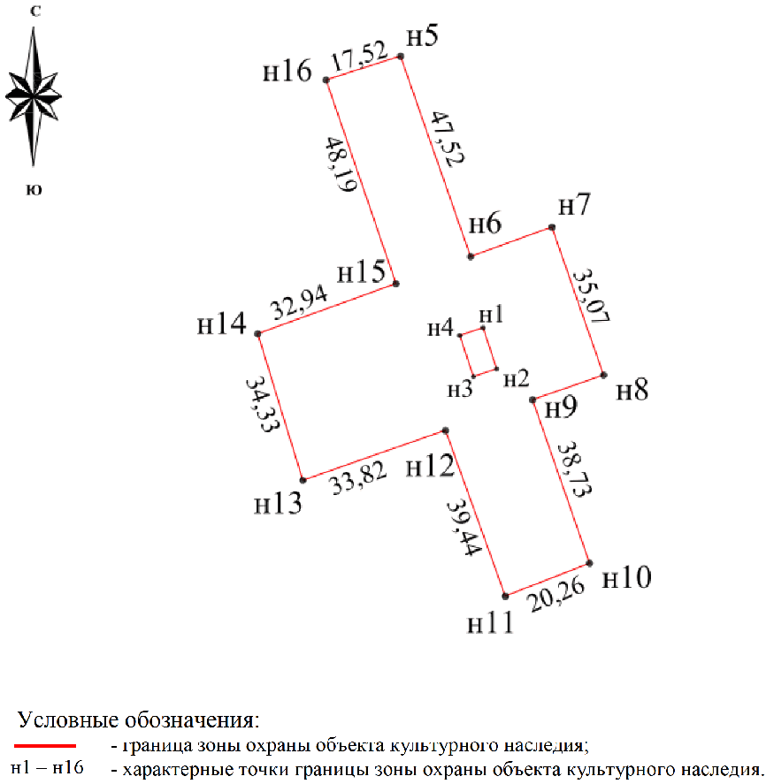

Ситуационный план зоны охраны объекта культурного наследия
регионального значения "Братская могила участников
гражданской войны, погибших за власть Советов, и советских
работников", расположенного по адресу: Волгоградская
область, Киквидзенский район, р.п. Киквидзе, парк <1>

--------------------------------
<1> Адрес объекта культурного наследия указан в соответствии со сведениями из Единого государственного реестра объектов культурного наследия (памятников истории и культуры) народов Российской Федерации.
Фактическое местоположение объекта культурного наследия: Волгоградская область, Киквидзенский район, ст-ца Преображенская, ул. Мира, 56А.

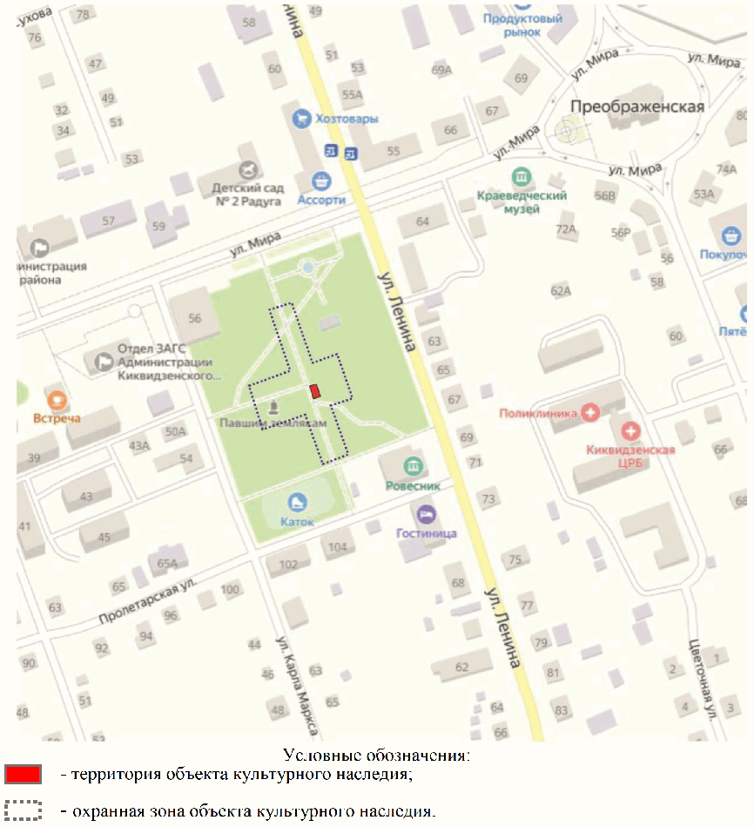

Перечень координат характерных точек границ зоны охраны
объекта культурного наследия регионального значения
"Братская могила участников гражданской войны, погибших
за власть Советов, и советских работников", расположенного
по адресу: Волгоградская область, Киквидзенский район,
р.п. Киквидзе, парк

Система координат: МСК 34, зона 1

Номер характерной точки | X | Y
н5 | 708571,44 | 1300391,60
н6 | 708526,58 | 1300407,28
н7 | 708533,18 | 1300425,50
н8 | 708500,08 | 1300437,08
н9 | 708494,52 | 1300421,17
н10 | 708457,96 | 1300433,96
н11 | 708450,61 | 1300415,08
н12 | 708487,69 | 1300401,64
н13 | 708476,51 | 1300369,72
н14 | 708509,32 | 1300359,61
н15 | 708520,53 | 1300390,58
н16 | 708566,10 | 1300374,91
н5 | 708571,44 | 1300391,60
н1 | 708510,66 | 1300410,07
н2 | 708501,46 | 1300413,14
н3 | 708499,72 | 1300407,92
н4 | 708508,92 | 1300404,86
н1 | 708510,66 | 1300410,07

Система координат: WGS 84

Номер характерной точки | N | E
н5 | 50°44'25,93" С | 43°3'14,40" В
н6 | 50°44'24,48" С | 43°3'15,20" В
н7 | 50°44'24,69" С | 43°3'16,13" В
н8 | 50°44'23,62" С | 43°3'16,72" В
н9 | 50°44'23,44" С | 43°3'15,91" В
н10 | 50°44'22,26" С | 43°3'16,56" В
н11 | 50°44'22,02" С | 43°3'15,59" В
н12 | 50°44'23,22" С | 43°3'14,91" В
н13 | 50°44'22,86" С | 43°3'13,28" В
н14 | 50°44'23,92" С | 43°3'12,77" В
н15 | 50°44'24,29" С | 43°3'14,35" В
н16 | 50°44'25,76" С | 43°3'13,55" В
н1 | 50°44'23,97" С | 43°3'15,34" В
н2 | 50°44'23,67" С | 43°3'15,50" В
н3 | 50°44'23,61" С | 43°3'15,23" В
н4 | 50°44'23,91" С | 43°3'15,07" В

Требования к градостроительным регламентам в границах зоны
охраны объекта культурного наследия регионального значения
"Братская могила участников гражданской войны, погибших
за власть Советов, и советских работников", расположенного
по адресу: Волгоградская область, Киквидзенский район,
р.п. Киквидзе, парк

В границах охранной зоны объекта культурного наследия регионального значения "Братская могила участников гражданской войны, погибших за власть Советов, и советских работников", расположенного по адресу: Волгоградская область, Киквидзенский район, р.п. Киквидзе, парк, запрещается:
строительство и реконструкция объектов капитального строительства, за исключением прокладки инженерных коммуникаций подземным способом и реконструкции инженерных коммуникаций;
размещение некапитальных строений и сооружений;
применение строительных технологий, оказывающих негативное воздействие на объект культурного наследия и памятные знаки;
установка всех видов рекламных конструкций;
вырубка ценных пород деревьев и кустарников, за исключением санитарных рубок;
замусоривание территории;
ремонт и установка прозрачных ограждений высотой более 2,0 м;
размещение информационных конструкций высотой более 2,0 м и площадью информационного поля не более 1,5 кв. м;
установка средств ориентирующей информации высотой не более 3,0 м.
Благоустройство территории осуществляется при условии:
формирования планировочной структуры парка в соответствии с единым архитектурным решением, учитывающим центральное местоположение объекта культурного наследия;
проведения работ по озеленению (разбивка газонов и цветников, посадка деревьев и кустарников), обеспечивающих визуальное восприятие объекта культурного наследия;
применения в покрытии пешеходной части тротуаров и площадей тротуарной плитки с применением нейтральных цветов;
установки отдельно стоящих средств наружного освещения, отвечающих характеристикам сложившейся исторической среды;
организации ночной подсветки объекта культурного наследия и памятных знаков;
установки уличной мебели (скамьи, урны), иных малых архитектурных форм, памятных знаков, отвечающих характеристикам сложившейся архитектурной среды;
размещения временных элементов событийного характера (мобильные информационные конструкции), включая праздничное оформление.
Осуществление разрешенных мероприятий в границах земельных участков и в границах территорий общего пользования, сопряженных с границами территории объекта культурного наследия, проводится при условии разработки раздела по обеспечению сохранности объекта культурного наследия.

Приложение 2
к приказу
комитета государственной
охраны объектов
культурного наследия
Волгоградской области
от 16.08.2021 N 495

Описание границ зон охраны объекта культурного наследия
регионального значения "Дом, в котором находился штаб 16
дивизии под командованием Киквидзе Василия Исидоровича",
расположенного по адресу: Волгоградская область,
Киквидзенский район, р.п. Киквидзе, ул. Киквидзе, 50

I. Охранная зона

Границы охранной зоны объекта культурного наследия устанавливаются согласно схеме зон охраны объекта культурного наследия регионального значения "Дом, в котором находился штаб 16 дивизии под командованием Киквидзе Василия Исидоровича", расположенного по адресу: Волгоградская область, Киквидзенский район, р.п. Киквидзе, ул. Киквидзе, 50, по линиям, обозначенным цифрами:
от точки н6 до точки н7 в направлении на юго-восток - 18,84 м;
от точки н7 до точки н8 в направлении на северо-восток - 9,61 м;
от точки н8 до точки н9 в направлении на юго-восток - 2,07 м;
от точки н9 до точки н10 в направлении на северо-восток - 3,28 м;
от точки н10 до точки н11 в направлении на юго-восток - 5,89 м;
от точки н11 до точки н12 в направлении на юго-запад - 2,38 м;
от точки н12 до точки н13 в направлении на юг - 1,48 м;
от точки н13 до точки н2 в направлении на юго-запад - 41,62 м;
от точки н2 до точки н1 в направлении на северо-запад - 25,22 м;
от точки н1 до точки н14 в направлении на северо-восток - 3,15 м;
от точки н14 до точки н15 в направлении на север - 5,01 м;
от точки н15 до точки н6 в направлении на северо-восток, замыкая контур, - 27,05 м.

II. Зона регулирования застройки и хозяйственной
деятельности

Границы зоны регулирования застройки и хозяйственной деятельности объекта культурного наследия устанавливаются согласно схеме зон охраны объекта культурного наследия регионального значения "Дом, в котором находился штаб 16 дивизии под командованием Киквидзе Василия Исидоровича", расположенного по адресу: Волгоградская область, Киквидзенский район, р.п. Киквидзе, ул. Киквидзе, 50, по линиям, обозначенным цифрами:
от точки н16 до точки н17 в направлении на юго-восток - 7,43 м;
от точки н17 до точки н18 в направлении на восток - 1 м;
от точки н18 до точки н19 в направлении на юго-восток - 28,09 м;
от точки н19 до точки н15 в направлении на юго-запад - 14,46 м;
от точки н15 до точки н14 в направлении на юг - 5,01 м;
от точки н14 до точки н1 в направлении на юго-запад - 3,15 м;
от точки н1 до точки н4 в направлении на юго-запад - 17,97 м;
от точки н4 до точки н3 в направлении на юго-восток - 25,65 м;
от точки н3 до точки н2 в направлении на северо-восток - 17,87 м;
от точки н2 до точки н13 в направлении на северо-восток - 41,62 м;
от точки н13 до точки н20 в направлении на юго-восток - 24,32 м;
от точки н20 до точки н21 в направлении на юго-запад - 80,32 м;
от точки н21 до точки н22 в направлении на северо-запад - 91,67 м;
от точки н22 до точки н16 в направлении на северо-восток, замыкая контур, - 50,19 м.

Схема зон охраны объекта культурного наследия регионального
значения "Дом, в котором находился штаб 16 дивизии
под командованием Киквидзе Василия Исидоровича",
расположенного по адресу: Волгоградская область,
Киквидзенский район, р.п. Киквидзе, ул. Киквидзе, 50

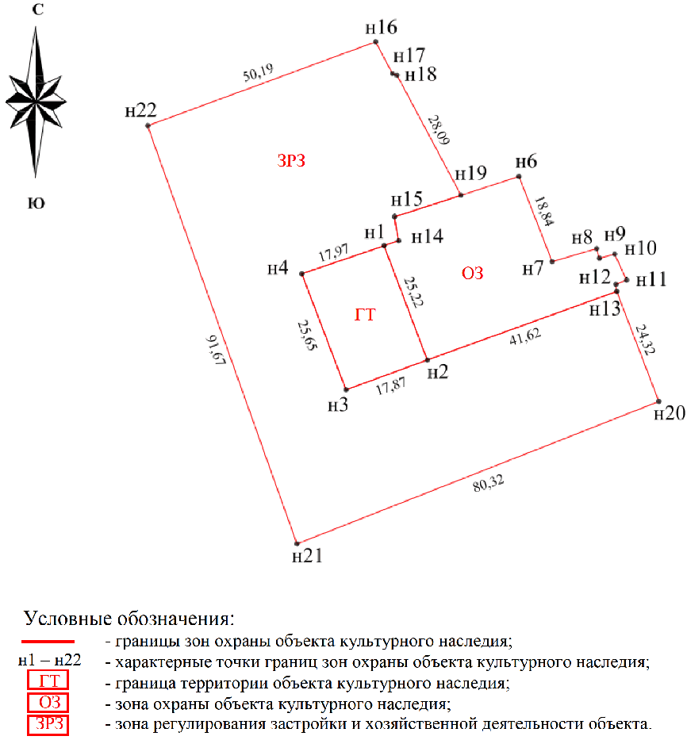

Ситуационный план зон охраны объекта культурного наследия
регионального значения "Дом, в котором находился штаб 16
дивизии под командованием Киквидзе Василия Исидоровича",
расположенного по адресу: Волгоградская область,
Киквидзенский район, р.п. Киквидзе, ул. Киквидзе, 50 <2>

--------------------------------
<2> Адрес объекта культурного наследия указан в соответствии со сведениями из Единого государственного реестра объектов культурного наследия (памятников истории и культуры) народов Российской Федерации.
Фактическое местоположение объекта культурного наследия: Волгоградская область, Киквидзенский район, ст-ца Преображенская, ул. Комсомольская, 39.

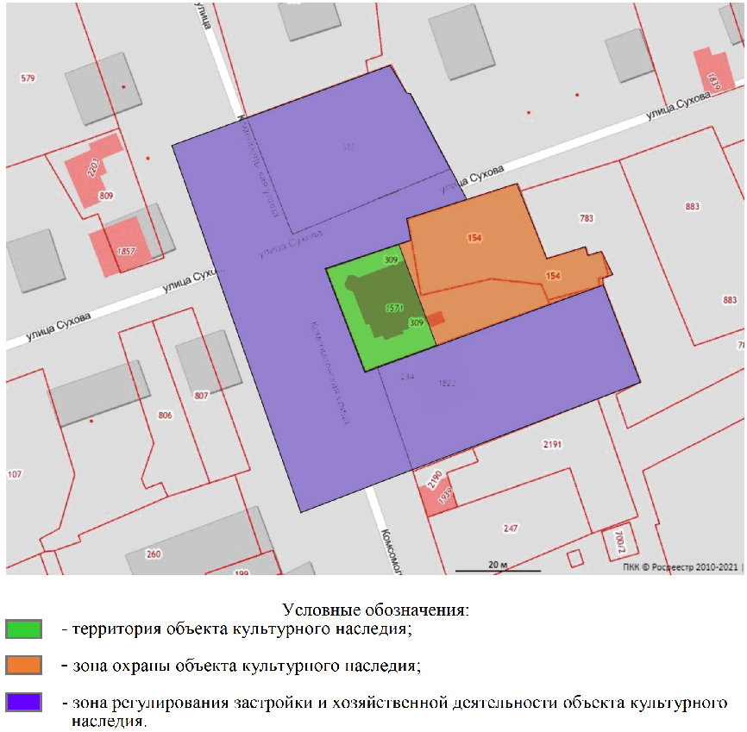

Перечень координат характерных точек границ зон охраны
объекта культурного наследия регионального значения "Дом,
в котором находился штаб 16 дивизии под командованием
Киквидзе Василия Исидоровича", расположенного по адресу:
Волгоградская область, Киквидзенский район, р.п. Киквидзе,
ул. Киквидзе, 50

I. Охранная зона

Система координат: МСК 34, зона 1

Номер характерной точки | X | Y
н6 | 708911,81 | 1300623,48
н7 | 708894,25 | 1300630,31
н8 | 708896,94 | 1300639,54
н9 | 708894,94 | 1300640,09
н10 | 708895,80 | 1300643,26
н11 | 708890,44 | 1300645,71
н12 | 708889,57 | 1300643,49
н13 | 708888,10 | 1300643,67
н2 | 708873,95 | 1300604,53
н1 | 708897,54 | 1300595,61
н14 | 708898,55 | 1300598,59
н15 | 708903,49 | 1300597,74
н6 | 708911,81 | 1300623,48

Система координат: WGS 84

Номер характерной точки | N | E
н6 | 50°44'36,95" С | 43°3'26,23" В
н7 | 50°44'36,38" С | 43°3'26,57" В
н8 | 50°44'36,47" С | 43°3'27,04" В
н9 | 50°44'36,40" С | 43°3'27,07" В
н10 | 50°44'36,43" С | 43°3'27,23" В
н11 | 50°44'36,26" С | 43°3'27,36" В
н12 | 50°44'36,23" С | 43°3'27,25" В
н13 | 50°44'36,18" С | 43°3'27,25" В
н2 | 50°44'35,72" С | 43°3'25,26" В
н1 | 50°44'36,49" С | 43°3'24,80" В
н14 | 50°44'36,52" С | 43°3'24,96" В
н15 | 50°44'36,68" С | 43°3'24,91" В

II. Зона регулирования застройки и хозяйственной
деятельности

Система координат: МСК 34, зона 1

Номер характерной точки | X | Y
н16 | 708939,61 | 1300593,86
н17 | 708933,05 | 1300597,34
н18 | 708932,72 | 1300598,28
н19 | 708907,94 | 1300611,50
н15 | 708903,49 | 1300597,74
н14 | 708898,55 | 1300598,59
н1 | 708897,54 | 1300595,61
н4 | 708891,75 | 1300578,60
н3 | 708867,79 | 1300587,76
н2 | 708873,95 | 1300604,53
н13 | 708888,10 | 1300643,67
н20 | 708865,39 | 1300652,37
н21 | 708835,99 | 1300577,62
н22 | 708922,31 | 1300546,75
н16 | 708939,61 | 1300593,86

Система координат: WGS 84

Номер характерной точки | N | E
н16 | 50°44'37,85" С | 43°3'24,71" В
н17 | 50°44'37,63" С | 43°3'24,89" В
н18 | 50°44'37,62" С | 43°3'24,94" В
н19 | 50°44'36,82" С | 43°3'25,61" В
н15 | 50°44'36,68" С | 43°3'24,91" В
н14 | 50°44'36,52" С | 43°3'24,96" В
н1 | 50°44'36,49" С | 43°3'24,80" В
н4 | 50°44'36,30" С | 43°3'23,94" В
н3 | 50°44'35,52" С | 43°3'24,40" В
н2 | 50°44'35,72" С | 43°3'25,26" В
н13 | 50°44'36,18" С | 43°3'27,25" В
н20 | 50°44'35,44" С | 43°3'27,70" В
н21 | 50°44'34,49" С | 43°3'23,89" В
н22 | 50°44'37,29" С | 43°3'22,31" В

Требования к градостроительным регламентам в границах зон
охраны объекта культурного наследия регионального значения
"Дом, в котором находился штаб 16 дивизии под командованием
Киквидзе Василия Исидоровича", расположенного по адресу:
Волгоградская область, Киквидзенский район, р.п. Киквидзе,
ул. Киквидзе, 50

I. Охранная зона объекта культурного наследия

В границах охранной зоны объекта культурного наследия регионального значения "Дом, в котором находился штаб 16 дивизии под командованием Киквидзе Василия Исидоровича", расположенного по адресу: Волгоградская область, Киквидзенский район, р.п. Киквидзе, ул. Киквидзе, 50, запрещается:
возведение объектов капитального строительства, за исключением реконструкции существующих объектов капитального строительства без увеличения их существующей высоты и площади застройки;
использование строительных технологий, оказывающих динамические нагрузки на объект культурного наследия и существующую застройку;
строительство инженерных коммуникаций наземным и надземным способом;
размещение высоковольтных линий электропередач и вышек сотовой связи;
работы по сносу (демонтажу) зданий, строений и сооружений, представляющих историко-культурную ценность;
изменение характера рельефа;
замусоривание территории, складирование пожароопасных и взрывоопасных материалов;
применение в отделке фасадов нетрадиционных отделочных материалов, за исключением: дерево, кирпич под штукатурку; кирпич под покраску;
применение в покрытии крыш металлочерепицы, за исключением металла под фальц или имитирующий его;
применение в покраске фасадов и крыш ярких цветовых гамм;
установка по границам земельных участков, формирующих территории общего пользования (улицы), непросматриваемых (сплошных) ограждений, ворот и калиток высотой более 2,0 м;
установка на фасадах информационных конструкций и вывесок высотой более 0,6 м, также в виде коробов, транспарантов;
размещение на фасадах рекламных конструкций.
Осуществление разрешенных мероприятий в границах земельных участков и в границах территорий общего пользования, сопряженных с границами территории объекта культурного наследия, проводится при условии разработки раздела по обеспечению сохранности объекта культурного наследия.

II. Зона регулирования застройки
и хозяйственной деятельности

В границах зоны регулирования застройки и хозяйственной деятельности объекта культурного наследия регионального значения "Дом, в котором находился штаб 16 дивизии под командованием Киквидзе Василия Исидоровича", расположенного по адресу: Волгоградская область, Киквидзенский район, р.п. Киквидзе, ул. Киквидзе, 50, запрещается:
строительство и реконструкция объектов капитального строительства высотой более 7,0 м (высота измеряется от нижней отметки уровня земли под площадью застройки до конька скатной крыши с углом ее наклона не более 30 градусов);
применение в отделке фасадов нетрадиционных отделочных материалов, за исключением: дерево, кирпич под штукатурку; кирпич под покраску;
применение в покрытии крыш металлочерепицы, за исключением металла под фальц или имитирующий его;
применение в покраске фасадов и крыш ярких цветовых гамм;
установка по границам земельных участков, формирующих территории общего пользования (улицы), непросматриваемых (сплошных) ограждений, ворот и калиток высотой более 2,0 м;
установка на фасадах информационных конструкций и вывесок высотой более 0,6 м, также в виде коробов, транспарантов;
размещение на фасадах рекламных конструкций;
в границах территорий общего пользования (улицы):
замусоривание территории, размещение площадок для хранения и вывоза бытовых отходов;
установка ограждений, за исключением металлических просматриваемых ограждений, разделяющих пешеходную и проезжую часть дорог высотой более 1,2 м;
установка рекламных конструкций;
установка отдельно стоящих ориентирующих информационных конструкций высотой более 3,0 м;
вырубка деревьев и кустарников, за исключением санитарных рубок с компенсационной их посадкой;
размещение автотранспорта, за исключением размещения на специально предназначенных парковках для временного хранения автотранспорта;
в границах земельных участков и в границах территорий общего пользования:
использование строительных технологий, оказывающих динамическое воздействие на объект культурного наследия и существующую застройку;
строительство инженерных коммуникаций наземным и надземным способом;
размещение высоковольтных линий электропередач и вышек сотовой связи;
работы по сносу (демонтажу) зданий, строений и сооружений, представляющих историко-культурную ценность;
изменение характера рельефа;
замусоривание территории, складирование пожароопасных и взрывоопасных материалов.
Осуществление разрешенных мероприятий в границах земельных участков и в границах территорий общего пользования, сопряженных с границами территории объекта культурного наследия, проводится при условии разработки раздела по обеспечению сохранности объекта культурного наследия.

Приложение 3
к приказу
комитета государственной
охраны объектов
культурного наследия
Волгоградской области
от 16.08.2021 N 495

Описание границ зоны охраны объекта культурного наследия
регионального значения "Братская могила советских воинов,
погибших в период Сталинградской битвы", расположенного
по адресу: Волгоградская область, Среднеахтубинский район,
х. Бурковский

Границы охранной зоны объекта культурного наследия устанавливаются согласно схеме зоны охраны объекта культурного наследия регионального значения "Братская могила советских воинов, погибших в период Сталинградской битвы", расположенного по адресу: Волгоградская область, Среднеахтубинский район, х. Бурковский, по линиям, обозначенным цифрами:
от точки н5 до точки н6 в направлении на юго-восток - 96,69 м;
от точки н6 до точки н7 в направлении на юг - 60,14 м;
от точки н7 до точки н8 в направлении на юго-запад - 8,67 м;
от точки н8 до точки н9 в направлении на северо-восток - 7,04 м;
от точки н9 до точки н10 в направлении на юго-запад - 15,93 м;
от точки н10 до точки н11 в направлении на юго-запад - 1,31 м;
от точки н11 до точки н12 в направлении на юго-запад - 21,71 м;
от точки н12 до точки н3 в направлении на северо-запад - 54,15 м;
от точки н3 до точки н2 в направлении на северо-восток - 72,41 м;
от точки н2 до точки н1 в направлении на северо-запад - 20,45 м;
от точки н1 до точки н4 в направлении на юго-запад - 72,41 м;
от точки н4 до точки н13 в направлении на северо-запад - 50,18 м;
от точки н13 до точки н14 в направлении на северо-восток - 23,39 м;
от точки н14 до точки н15 в направлении на северо-восток - 22,51 м;
от точки н15 до точки н16 в направлении на север - 20,62 м;
от точки н16 до точки н5 в направлении на северо-восток, замыкая контур, - 17,56 м.

Схема зоны охраны объекта культурного наследия регионального
значения "Братская могила советских воинов, погибших
в период Сталинградской битвы", расположенного по адресу:
Волгоградская область, Среднеахтубинский район,
х. Бурковский

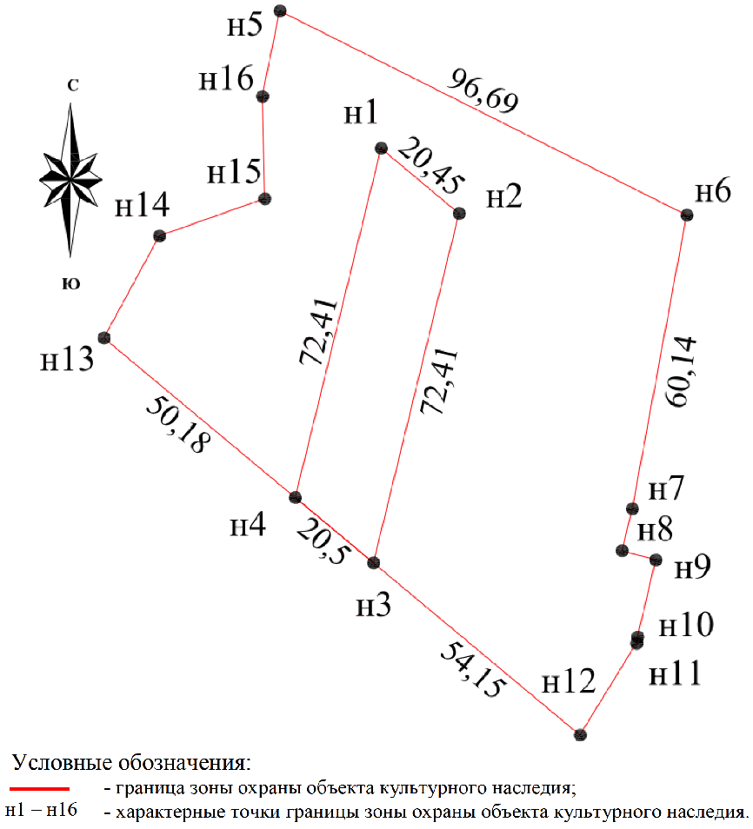

Ситуационный план зоны охраны объекта культурного наследия
регионального значения "Братская могила советских воинов,
погибших в период Сталинградской битвы", расположенного
по адресу: Волгоградская область, Среднеахтубинский район,
х. Бурковский

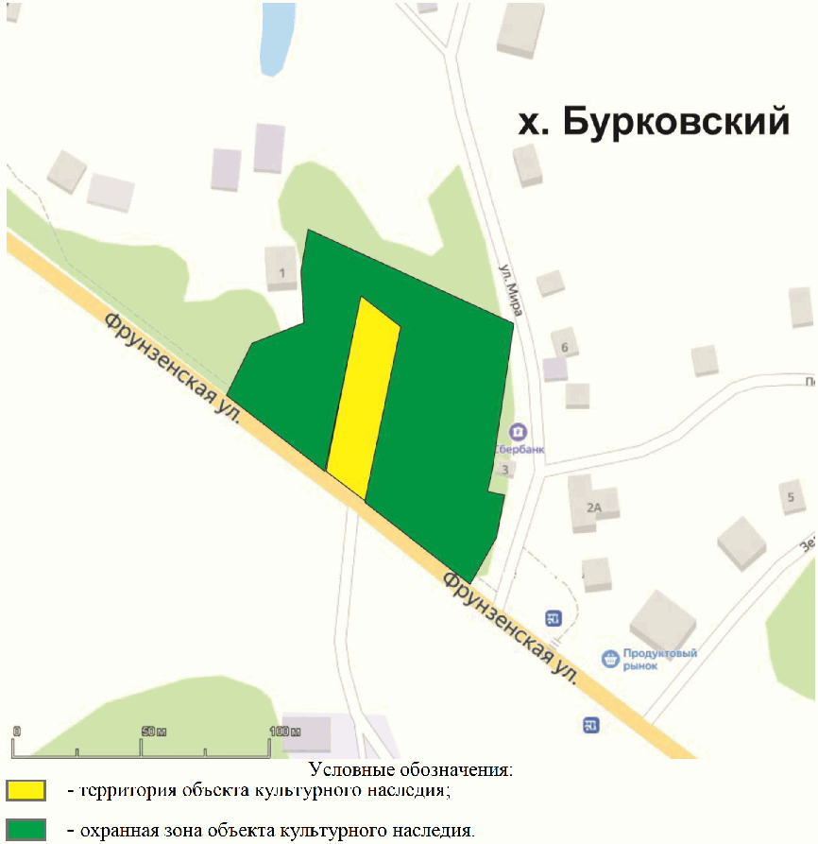

Перечень координат характерных точек границ зоны охраны
объекта культурного наследия регионального значения
"Братская могила советских воинов, погибших в период
Сталинградской битвы", расположенного по адресу:
Волгоградская область, Среднеахтубинский район,
х. Бурковский

Система координат: МСК 34, зона 2

Номер характерной точки | X | Y
н5 | 482791,40 | 2197728,18
н6 | 482750,26 | 2197810,12
н7 | 482691,13 | 2197799,16
н8 | 482682,71 | 2197797,10
н9 | 482680,86 | 2197803,89
н10 | 482665,36 | 2197800,23
н11 | 482664,07 | 2197799,99
н12 | 482645,57 | 2197788,63
н3 | 482680,26 | 2197747,05
н2 | 482750,60 | 2197764,25
н1 | 482763,72 | 2197748,56
н4 | 482693,39 | 2197731,31
н13 | 482725,53 | 2197692,78
н14 | 482746,09 | 2197703,93
н15 | 482753,59 | 2197725,15
н16 | 482774,20 | 2197724,66
н5 | 482791,40 | 2197728,18

Система координат: WGS 84

Номер характерной точки | N | E
н5 | 48°42'7,99" С | 44°39'32,87" В
н6 | 48°42'6,71" С | 44°39'36,92" В
н7 | 48°42'4,79" С | 44°39'36,43" В
н8 | 48°42'4,51" С | 44°39'36,34" В
н9 | 48°42'4,46" С | 44°39'36,67" В
н10 | 48°42'3,95" С | 44°39'36,51" В
н11 | 48°42'3,91" С | 44°39'36,50" В
н12 | 48°42'3,31" С | 44°39'35,96" В
н3 | 48°42'4,40" С | 44°39'33,89" В
н2 | 48°42'6,69" С | 44°39'34,67" В
н1 | 48°42'7,11" С | 44°39'33,89" В
н4 | 48°42'4,82" С | 44°39'33,11" В
н13 | 48°42'5,84" С | 44°39'31,20" В
н14 | 48°42'6,51" С | 44°39'31,73" В
н15 | 48°42'6,76" С | 44°39'32,76" В
н16 | 48°42'7,43" С | 44°39'32,72" В

Требования к градостроительным регламентам в границах зоны
охраны объекта культурного наследия регионального значения
"Братская могила советских воинов, погибших в период
Сталинградской битвы", расположенного по адресу:
Волгоградская область, Среднеахтубинский район,
х. Бурковский

В границах охранной зоны объекта культурного наследия регионального значения "Братская могила советских воинов, погибших в период Сталинградской битвы", расположенного по адресу: Волгоградская область, Среднеахтубинский район, х. Бурковский, запрещается:
строительство и реконструкция объектов капитального строительства;
строительство инженерных коммуникаций наземным и надземным способом, за исключением реконструкции инженерных коммуникаций, прокладки новых подземным способом;
размещение высоковольтных линий электропередач;
проведение противопаводковых мероприятий и мероприятий по предотвращению разрушения берегов;
размещение вышек сотовой связи;
применение строительных технологий, оказывающих негативное воздействие на объект культурного наследия и памятные знаки;
организация парковок и транзитного проезда транспорта;
установка всех видов рекламных конструкций;
вырубка ценных пород деревьев и кустарников, за исключением санитарных рубок;
изменение характера рельефа;
замусоривание территории;
размещение информационных конструкций высотой более 2,0 м и площадью информационного поля более 1,5 кв. м;
установка средств ориентирующей информации высотой более 3,0 м.
Благоустройство территории осуществляется при условии:
сохранения существующих пешеходных аллей и проездов, с возможностью организации новых, а также с возможностью организации пешеходных спусков, мостов;
применения в покрытии пешеходной части натуральных материалов (дерево, гравийная крошка), а также тротуарной плитки с использованием нейтральных цветов;
сохранения существующих деревьев и кустарников, с возможностью посадки новых, разбивки газонов и цветников;
установки отдельно стоящих средств наружного освещения (фонари), отвечающих характеристике сложившейся среды, с возможностью организации ночной подсветки объекта культурного наследия;
установки малых архитектурных форм (скамьи, урны), отвечающих характеристикам сложившейся среды;
установки нового металлического ограждения вдоль дороги высотой не более 1,2 м.
Осуществление разрешенных мероприятий в границах земельных участков и в границах территорий общего пользования, сопряженных с границами территории объекта культурного наследия, проводится при условии разработки раздела по обеспечению сохранности объекта культурного наследия.

Приложение 4
к приказу
комитета государственной
охраны объектов
культурного наследия
Волгоградской области
от 16.08.2021 N 495

Описание границ зоны охраны объекта культурного наследия
регионального значения "Братская могила советских воинов,
погибших в период Сталинградской битвы", расположенного
по адресу: Волгоградская область, Светлоярский район,
с. Большие Чапурники

Границы охранной зоны объекта культурного наследия устанавливаются согласно схеме зоны охраны объекта культурного наследия регионального значения "Братская могила советских воинов, погибших в период Сталинградской битвы", расположенного по адресу: Волгоградская область, Светлоярский район, с. Большие Чапурники, по линиям, обозначенным цифрами:
от точки н5 до точки н6 в направлении на юго-восток - 8,54 м;
от точки н6 до точки н7 в направлении на северо-восток - 22,87 м;
от точки н7 до точки н8 в направлении на юго-восток - 53,29 м;
от точки н8 до точки н9 в направлении на юго-запад - 37,75 м;
от точки н9 до точки н10 в направлении на северо-запад - 62,26 м;
от точки н10 до точки н5 в направлении на северо-восток, замыкая контур, - 14,72 м;
от точки н1 до точки н2 в направлении на юго-восток - 4,68 м;
от точки н2 до точки н3 в направлении на юго-запад - 6,82 м;
от точки н3 до точки н4 в направлении на северо-запад - 4,69 м;
от точки н4 до точки н1 в направлении на северо-восток, замыкая контур, - 6,83 м.

Схема зоны охраны объекта культурного наследия регионального
значения "Братская могила советских воинов, погибших
в период Сталинградской битвы", расположенного по адресу:
Волгоградская область, Светлоярский район,
с. Большие Чапурники

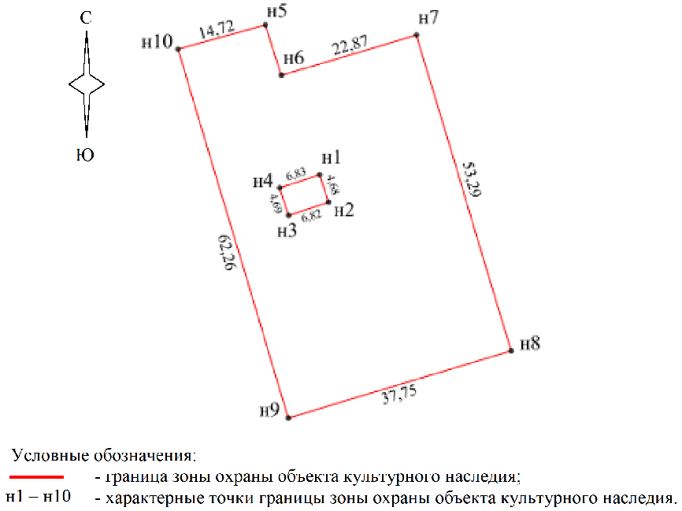

Ситуационный план зоны охраны объекта культурного наследия
регионального значения "Братская могила советских воинов,
погибших в период Сталинградской битвы", расположенного
по адресу: Волгоградская область, Светлоярский район,
с. Большие Чапурники <3>

--------------------------------
<3> Адрес объекта культурного наследия указан в соответствии со сведениями из Единого государственного реестра объектов культурного наследия (памятников истории и культуры) народов Российской Федерации.
Фактическое местоположение объекта культурного наследия: Волгоградская область, Светлоярский район, с. Большие Чапурники, ул. Ильина.

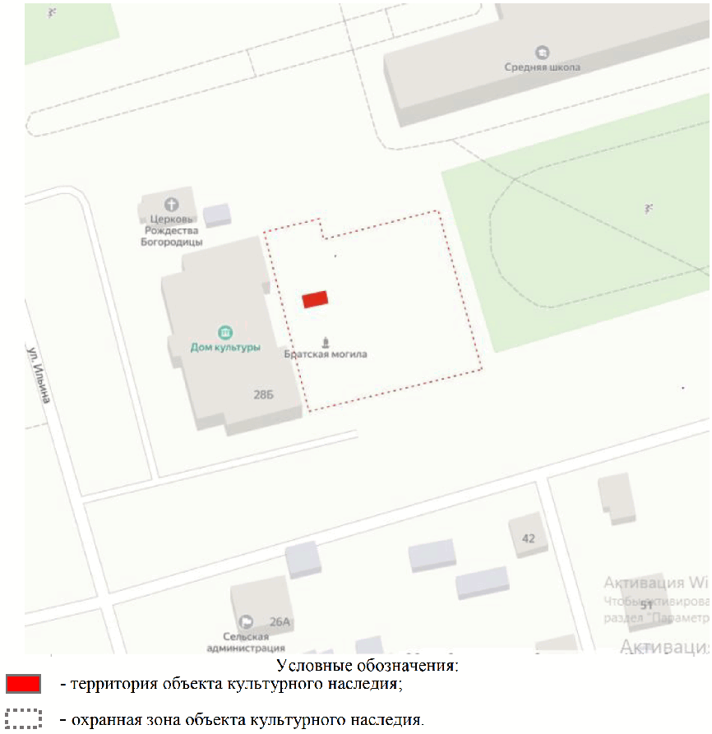

Перечень координат характерных точек границ зоны охраны
объекта культурного наследия регионального значения
"Братская могила советских воинов, погибших в период
Сталинградской битвы", расположенного по адресу:
Волгоградская область, Светлоярский район,
с. Большие Чапурники

Система координат: МСК 34, зона 1

Номер характерной точки | X | Y
н5 | 451702,77 | 1413692,36
н6 | 451694,64 | 1413694,97
н7 | 451701,15 | 1413716,89
н8 | 451650,12 | 1413732,25
н9 | 451639,25 | 1413696,10
н10 | 451698,87 | 1413678,17
н5 | 451702,77 | 1413692,36
н1 | 451678,58 | 1413701,17
н2 | 451674,13 | 1413702,63
н3 | 451671,99 | 1413696,15
н4 | 451676,44 | 1413694,68
н1 | 451678,58 | 1413701,17

Система координат: WGS 84

Номер характерной точки | N | E
н5 | 48°25'14,78" С | 44°35'4,56" В
н6 | 48°25'14,52" С | 44°35'4,68" В
н7 | 48°25'14,71" С | 44°35'5,75" В
н8 | 48°25'13,05" С | 44°35'6,44" В
н9 | 48°25'12,73" С | 44°35'4,68" В
н10 | 48°25'14,67" С | 44°35'3,86" В
н1 | 48°25'13,99" С | 44°35'4,96" В
н2 | 48°25'13,85" С | 44°35'5,03" В
н3 | 48°25'13,78" С | 44°35'4,71" В
н4 | 48°25'13,93" С | 44°35'4,64" В

Требования к градостроительным регламентам в границах зоны
охраны объекта культурного наследия регионального значения
"Братская могила советских воинов, погибших в период
Сталинградской битвы", расположенного по адресу:
Волгоградская область, Светлоярский район,
с. Большие Чапурники

В границах охранной зоны объекта культурного наследия регионального значения "Братская могила советских воинов, погибших в период Сталинградской битвы", расположенного по адресу: Волгоградская область, Светлоярский район, с. Большие Чапурники, запрещается:
строительство, за исключением строительства инженерных коммуникаций подземным способом и реконструкции инженерных коммуникаций;
размещение некапитальных строений и сооружений;
применение строительных технологий, оказывающих негативное воздействие на объект культурного наследия и памятные знаки;
организация парковок и транзитного проезда транспорта;
установка всех видов рекламных конструкций;
вырубка ценных пород деревьев и кустарников, за исключением санитарных рубок;
замусоривание территории;
капитальный ремонт существующих ограждений, а также установка новых просматриваемых ограждений высотой более 2,0 м;
размещение отдельно стоящих информационных конструкций, содержащих сведения об объекте культурного наследия, высотой более 2,0 м и площадью информационного поля более 1,5 кв. м;
установка новых памятных знаков, посвященных героям Великой Отечественной войны;
установка средств ориентирующей информации высотой более 3,0 м.
Благоустройство территории осуществляется при условии:
формирования планировочной структуры парка в соответствии с единым архитектурным решением, учитывающим центральное местоположение объекта культурного наследия;
проведения работ по озеленению (разбивка газонов и цветников, посадка деревьев и кустарников), обеспечивающих визуальное восприятие объекта культурного наследия;
применения в покрытии пешеходной части тротуаров и площадей тротуарной плитки с применением нейтральных цветов;
установки отдельно стоящих средств наружного освещения, отвечающих характеристикам сложившейся исторической среды;
организации ночной подсветки объекта культурного наследия и памятных знаков;
установки архитектурных форм (скамьи, урны) отвечающих характеристикам сложившейся архитектурной среды;
размещения временных элементов событийного характера (мобильные информационные конструкции), включая праздничное оформление.
Осуществление разрешенных мероприятий в границах земельных участков и в границах территорий общего пользования, сопряженных с границами территории объекта культурного наследия, проводится при условии разработки раздела по обеспечению сохранности объекта культурного наследия.

